PERCOBAAN 5.

PENYEDERHANAAN RANGKAIAN LOGIKA (MENGGUNAKAN K-MAP)

# TUJUAN:

Setelah menyelesaikan percobaan ini mahasiswa diharapkan mampu

* Membuat sebuah rangkaian logika sederhana melalui persamaan Boolean dan Tabel Kebenaran yang diketahui.
* Menggunakan K-map untuk memecahkan persoalan disain rangkaian logika sederhana

# PERALATAN:

1. Logic Circuit Trainer ITF-02 / DL-02
2. IC TTL (7408, 7404, 7432, 7402,)
3. Mulitimeter

# TEORI:

Karnaugh Map (disingkat K-map) adalah sebuah peralatan grafis yang digunakan untuk menyederhanakan persamaan logika atau mengkonversikan sebuah Tabel Kebenaran menjadi sebuah rangkaian Logika. Blok diagram sebuah K-map seperti gambar 5-1 di bawah ini. AB dan C adalah variabel input, output-output

berupa minterm-minterm bernilai 1 diisikan pada sel K-map. Jumlah sel K-map adalah 2 jumlah variable input.

BC

A

|  |  |  |  |
| --- | --- | --- | --- |
|  |  |  |  |
|  |  |  |  |

Gambar 5-1. Model K-Map 3 variabel

Langkah-langkah dalam menggunakan K-map adalah sebagai berikut :

1. Konversikan persamaan Boolean yang diketahui ke dalam bentuk persamaan SOP-nya (*Sum of Product*). Gunakan Tabel Kebenaran sebagai alat bantu.
2. Gambarlah K-map, dengan jumlah sel = 2 jumlah variabel input.
3. Isi sel K-map sesuai dengan minterm pada Tabel Kebenaran .
4. Cover minterm-minterm bernilai 1 yang berdekatan, dengan aturan :
   * hanya minterm berdekatan secara vertikal atau horizontal yang boleh di-cover.
   * Jumlah minterm berdekatan yang boleh di-cover adalah : 2. 4, 8, 16, 32
5. Buat persamaan SOP baru sesuai dengan hasil peng-cover-an minterm.

Dari persamaan SOP yang didapatkan, bisa digambarkan rangkaian hasil penyederhanaannya.

Contoh :

Dari persamaan berikut ini, buatlah rangkaian penyederhanaannya.

$X=AB\overline{C}+\overline{A}B+\overline{A}\overline{B}$ (5-1)

Persamaan di atas dipetakan ke dalam K-Map menjadi seperti gambar 5-2.

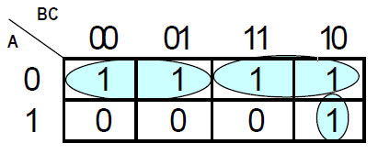

Gambar 5-2. Hasil pemetaan persamaan (5-1)

Setelah dilakukan peng-cover-an minterm-minterm yang berdekatan :

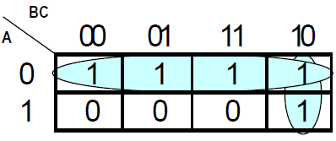

Gambar 5-3. Setelah dilakukan peng-cover an minterm

Dari hasil peng-cover-an didapatkan persamaan SOP :

$$X=\overline{A}+B\overline{C}$$

Rangkaian penyederhanaannya adalah seperti pada gambar 5-4.

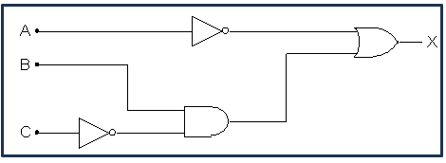

Gambar 5-4. Rangkaian penyederhanaan

# PROSEDUR :

1. Tentukan lebih dulu persamaan logika dari masing-masing fungsi yang ada pada Tabel Kebenaran 5-1, sederhanakan dengan K-map. Jika sudah didapatkan, gambarkan rangkaian logikanya, dan rangkaikan pada modul Trainer. Tuliskan input dan output dari masing-masing fungsi tersebut pada Tabel Kebenaran baru. Bandingkan hasilnya dengan Tabel 5-1.

*Tabel 5-1. Tabel Kebenaran fungsi-fungsi*

|  |  |  |  |  |  |  |
| --- | --- | --- | --- | --- | --- | --- |
| IN PU T | | | O U T PU T | | | |
| A | B | C | f 1 | f 2 | f 3 | f 4 |
| 0 | 0 | 0 | 0 | 1 | 0 | 1 |
| 0 | 0 | 1 | 0 | 1 | 1 | 0 |
| 0 | 1 | 0 | 1 | 0 | 0 | 1 |
| 0 | 1 | 1 | 0 | 1 | 0 | 0 |
| 1 | 0 | 0 | 1 | 1 | 1 | 1 |
| 1 | 0 | 1 | 1 | 1 | 0 | 1 |
| 1 | 1 | 0 | 1 | 0 | 0 | 0 |
| 1 | 1 | 1 | 0 | 0 | 1 | 0 |

1. Sederhanakan persamaan berikut ini dengan menggunakan K-map. Gambarkan rangkaiannya dan buat Tabel Kebenarannya.
$$F=\overline{X}YZ+\overline{X}Y\overline{Z}+X\overline{Y}\overline{Z}+X\overline{Y}Z$$

2. Dapatkan persamaan logika dari rangkaian gambar 5-5 di bawah ini. Tuliskan Tabel Kebenarannya.



A

B

X

C

D

Gambar 5-5. Rangkaian Kombinasional

1. Sederhanakan dengan menggunakan K-Map, gambarkan rangkaian hasil penyederhanaannya. Rangkailah hasil penyederhanaannya pada Trainer, kemudian dapatkan Tabel Kebenarannya. Bandingkan output pada Tabel Kebenaran yang baru dengan output pada Tabel Kebenaran sebelumnya.

# TUGAS :

Sebuah pabrik kimia memerlukan alarm untuk menandai terjadinya kondisi kritis pada salah satu tankinya. Masing-masing tanki mempunyai 4 buah switch HIGH/LOW yang memonitor :

1. Temperatur (T) 2. Level Fluida (L)

3. Tekanan (P) 4. Bobot (W)

Disain sistem yang bisa mengaktifkan alarm jika kondisi-kondisi di bawah ini terjadi:

1. Level Fluida, Temperatur dan Tekanan adalah HIGH.
2. Level Fluida LOW, Tekanan dan Bobot HIGH
3. Level Fluida dan Temperatur LOW, Tekanan HIGH
4. Level Fluida dan Bobot LOW, Temperatur HIGH.